

3ª lista de exercícios

0004604A - Algoritmos I



Bauru, 5 de abril de 2018

Profª Andréa Carla Gonçalves Vianna

Maykon Michel Palma – 181022656

1.

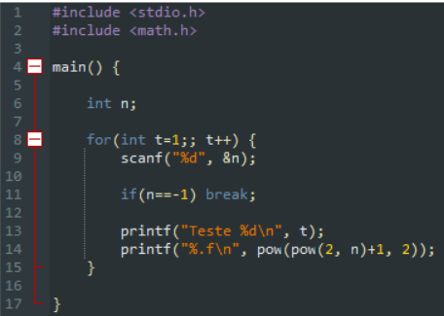

2.

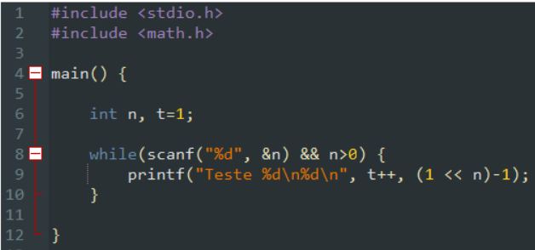

3.

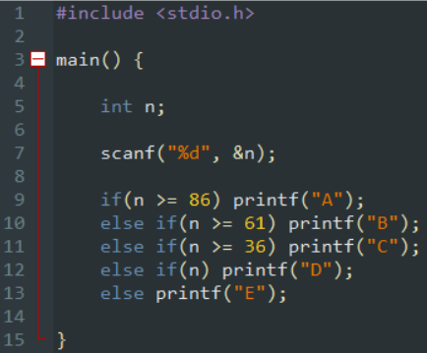

4.

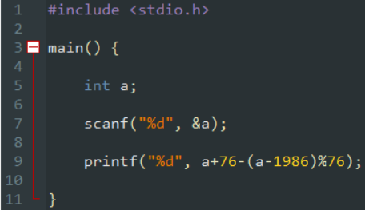

5.

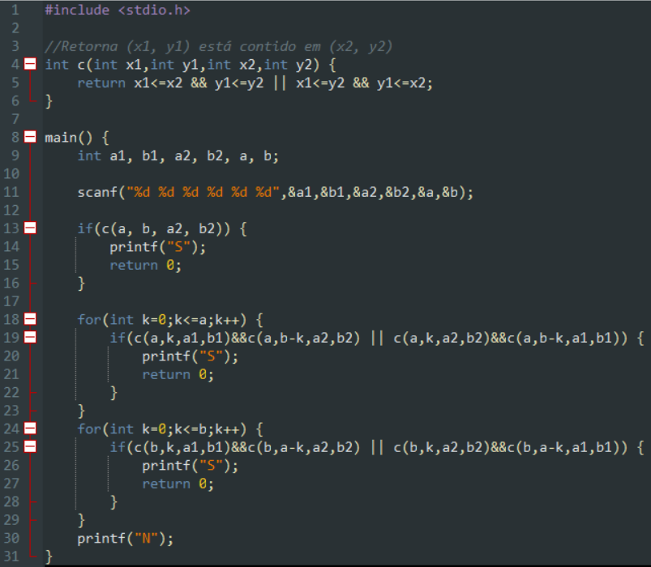

6.

